Елена Новосёлова

На злобу века

На первом заседании Исторического клуба «Родина»
обсудили уроки Февральской революции

(Российская газета. 2017. 16 февраля. №7202 (36).
URL: https://rg.ru/2017/02/16/na-zasedanii-istoricheskogo-kluba-obsudili-uroki-fevralskoj-revoliucii.html)
«Сто лет без царя. Грозит ли России новый 17-й?» — главный вопрос, поставленный вчера в «РГ» на первом заседании Исторического клуба «Родина». Несмотря на размах заявленных юбилейных мероприятий, общество наше лениво встречает 100-летие Февральской революции, как бы не решив для себя, как же к нему относиться. И что произошло в конце февраля 1917-го: праздник и торжество справедливости или предательство? А может быть, то и другое, вместе взятое? Публикация «Размышлений над Февральской революцией» Александра Солженицына на сайте «Российской газеты» и в специальном выпуске журнала «Родина» стало отправной точкой первого заседания Исторического клуба.

В фокусе дискуссии мысли писателя о том, что власть не может быть морально расшатанной и слабой, интеллигенция не имеет права игнорировать интересы национального бытия, а народ не должен забывать Бога. Эти до сих пор актуальные вопросы присутствующим задал сам Солженицын. Устами народного артиста России Виктора Сухорукова, который блестяще прочитал отрывки из «Размышлений…», акцентировав внимание присутствующих на заседании Исторического клуба студентов истфаков («Запоминайте, молодежь!») слова о роковой ночи истории России: «В ночь с 1 на 2 марта Петроград потерял саму Россию — и больше чем на 75 лет».
Анализируя специфику революций, историк-политолог, сенатор Владимир Лукин отметил, что они неизбежны, поскольку есть внутренние потребности мира в модернизации. И попытки списать причины кровавых событий мировой истории лишь на злую волю каких-то одиозных персонажей или заговор иностранных держав бесплодны. Но всегда остается вопрос действующих сил. Как писал Александр Солженицын, будь элита, окружавшая царя иной: некосной, умелой, жертвенной и несклонной к измене, итоги Февраля были бы другими. «Если бы воля людей, сила людей, характер людей был бы иным, — резюмировал Лукин свою мысль о специфике Февраля, революция могла быть созидательной. Реформаторы должны быть более сильными, более крутыми людьми по своему характеру, чем революционеры».
По мнению Федора Лукьянова, политолога и колумниста «Российской газеты», уроки Февраля важны сейчас для всего мира, поскольку «17-й начинается сейчас не в России». По его мнению, все, что сейчас происходит на планете, вполне подходит под ленинское определение революционной ситуации. «Мы наблюдаем подъем недовольства широких кругов населения, причем именно в ведущих странах. Не на Ближнем Востоке, не в Китае, не в России. В ключевых странах отвергают ту модель управления и мировоззрение, которое последние 25 лет считалось чуть ли не аксиомой, — считает Лукьянов. «Верхи», уверен он, переживают сейчас явный кризис: «Новые политики явно не способны созидать. И это тоже возвращает нас к урокам русской революции 17-го года. Сейчас возникает в мире запрос на четкие и ясные позиции, на идеологии, которые стерлись в конце XX века, когда кончилась биполярная система, когда не стало Советского Союза.
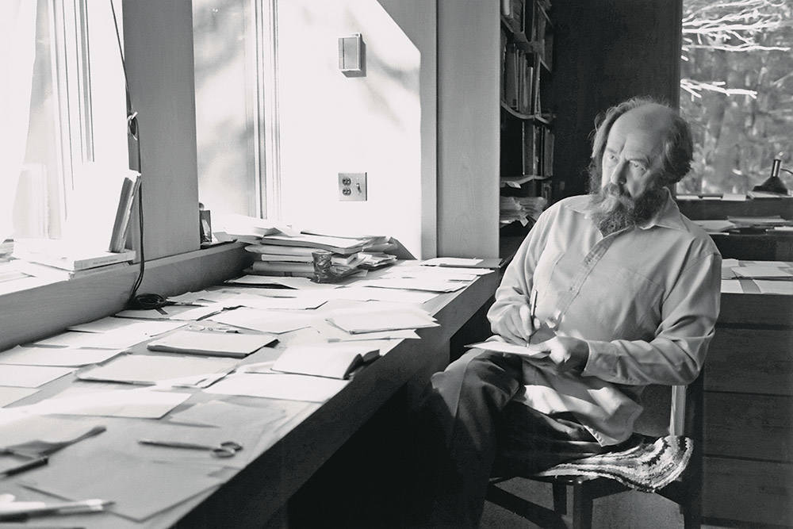
Александр Солженицын написал статью о Февральской революции,
невероятно актуальную и спустя сто лет.
Фото: Из личного архива Натальи Солженицыной

Спикеров Исторического клуба спросили из зала, что они думают об отношении интеллигенции и власти, интеллигенции и Церкви, общества и власти: «Почему общество так наэлектризовано, что вместо дискуссии готово идти «стенка на стенку, будь то ситуация вокруг передачи Церкви Исаакиевского собора или новый фильм Учителя «Матильда». И почему оппозиция свои прогулки по Тверской называет «предтечей демократической революции»?»

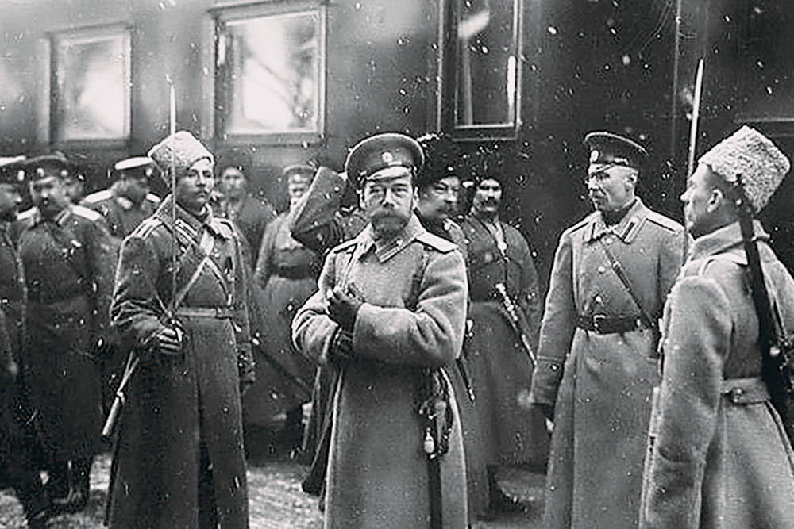
1916 год. Император Николай II в районе Двинска. Об отречении еще нет речи.
Фото: РГАКФД
По мнению историка, ответственного секретаря Российского исторического общества Андрея Петрова, вопросы столетней давности, даже такие, как Февральская революция, сейчас отступают по актуальности перед проблемами нашего общества, а исторические сюжеты «искусственным образом подтягиваются» к современным сюжетам: «Они выступают в роли «варежек» или» шапок», которые натягиваются на реальность, окружающую нас».
Историк считает, что к дискуссии вокруг фильма «Матильда» и к решению о «радикальных трансформациях», относящихся к Исаакиевскому собору, очень важен здравый смысл: «Всегда когда что-то делаешь, надо подумать, а зачем? Это главный принцип. Зачем ворошить, копошиться в том, что сегодня никаким образом не болит? Мы не живем в феврале 17-го года. Нет пула великих князей и командующих фронтами, депутации Государственной Думы с готовыми манифестами об отречении. И если отвечать на вопрос: «Грозит ли России 17-й?», то скажу: «Нет, не грозит!» Вот прошел век, готовы ли мы бороться за лозунги
Учредительного собрания? Боюсь, что вы не найдете политических сил, которые сейчас пойдут под лозунгами Октябрьской революции с полной искренностью и самоотдачей».
Андрею Петрову возразил известный педагог Евгений Ямбург, который считает, что история — стала опасным оружием в войнах памяти: «У меня очень тревожное ощущение. У нас у каждого своя история. И эти войны памяти доходят до бесстыдства. Конечно, это борьба не за прошлое, а за будущее, за модель будущего. И в этой ситуации очень опасна возгонка ненависти. А возгонка идет, и очень серьезная. И в этой ситуации дело не в том, конечно, для большинства сидящих здесь ребят тема большевиков непопулярна. Все глубже и опасней. Выросло целое поколение, которое не имеет опыта тоталитаризма. И многим, — поверьте, я же общаюсь с ребятами, — кажется, что методы тоталитаризма — это спасение.
Вот здесь сидят ребята, которые счастливее, чем мы, потому что я под подушкой читал Солженицына: за это полагалось семь лет тюрьмы. Сейчас можно читать все, что угодно, но читать не особенно хотят: «Не грузите нас, это не наша проблема». Я просто очень надеюсь на этих молодых ребят, что они справятся с ситуацией, когда некоторые наши уважаемые чиновники говорят о том, что урок истории не место для дискуссий. Если мы будем навязывать императивно единую точку зрения и бояться спорить, и бояться разговаривать, где же мы будем тогда учить диалогу?»
Ключевое слово «диалог» было и в выступлении президента Фонда Солженицына Наталии Дмитриевны Солженицыной, которая коснулась вопроса диалога общества и власти: «Александр Исаевич всегда считал, и это, наверное, очевидно, что за все процессы, идущие в государстве, во всяком случае, в таком, как наше, власть отвечает больше, чем общество, потому что у власти есть возможности маневра большие, чем у общества. И тем не менее необходим диалог. Наша революция, сто лет которой мы отмечаем, должна была бы чему-то научить, потому что она, собственно говоря, произошла в результате довольно долгого, почти столетнего накаливания ненависти между властью и обществом. Этот накал постепенно достиг таких размеров и такого качества, что никакие компромиссы и никакие диалоги были невозможны». В этом смысле, по мнению Наталии Солженицыной, рифмы Февраля 1917 года и сегодняшнего февраля, не существует, потому что «нет этой накопленной ненависти». Но и диалога нет. «Я бы в этом зале сказала, что у нас с вами должны быть претензии к нам самим. Запроса со стороны общества к диалогу особенно не видно. К власти можно предъявлять претензии, что она не слишком устраивает этот диалог. «РГ», я считаю, из лучших мест для диалога. Но таких мест немного. И не будет их, если общество, мы с вами, особенно молодая часть, не будет выдвигать запроса на дискуссии. А он необходим, потому что предотвратить радикализм можно, только уменьшив расстояние между бедными и богатыми. Чтобы радикализм не привел к взрыву, к революции, которая всегда зло, потому что она перерубает нормальный рост национального хребта, она всегда отбрасывает назад, она всегда выдвигает сомнительных личностей и наносит огромный ущерб и хозяйству, и морали», — резюмировала вдова писателя.
Свободным микрофоном Исторического клуба воспользовался и профессор МГУ, историк Дмитрий Володихин, который обратился к присутствующим с вопросом о цене революции. По его мнению, любая революция — это террор, она оставляет кровавый след. «Огромное количество людей, погибших во время Октябрьского переворота и после него, еще до объявления красного террора официально осенью 1918 года, и миллионы людей, погибших после него. Хотел бы спросить: не кажется ли вам, что уже исходя из одной этой цены, исходя из того, что революционер знает, что приговорил до начала революции к смерти значительную часть окружающих его людей, зная, что будет террор, зная, что будут казни, зная, что будет множество смертей, и тем не менее идет на это. С этой точки зрения не думаете ли вы, что революция — зло однозначное, исходя из этой ее цены, из того, что террор — обязательное дитя революции?»
«Вам хорошо жить, вам все ясно, а мне практически ничего не ясно. И как говорил человек, который умнее нас всех вместе взятых: «Я знаю только то, что я ничего не знаю — процитировал Сократа Владимир Лукин. — Революция — зло. Но, во-первых, тогда вся сущая в этом мире жизнь — это в значительной степени зло, за редкими исключениями, во всяком случае, борение зла и добра, а во-вторых, это зло реально существует в нашем Божьем мире. И есть сильное подозрение, что это зло является не суммой злых воль каких-то отдельных людей, а имеет какое-то серьезное отношение к силе вещей. Конечно, можно встать на очень простую и понятную позицию, скажем, царица была немецкой шпионкой, от этого все и произошло, появился Распутин, потом Керенский, потом Ленин. Все были шпионами… Если мы на этом уровне будем беседовать, а дискуссии у нас очень часто идут именно на этом уровне сейчас, — мы ничего не поймем.
Наталия Солженицына тут же взяла слово, чтобы прервать, как она в шутку выразилась, «апологию революции» Лукина: «Да, революции неизбежны, их можно было бы рассматривать как благо, но форма их плоха. Всякое серьезное изменение должно происходить в виде эволюции, и тогда это будет ровно то, что нужно. Об этом, собственно, только эти уроки и можно вынести из кровавых революций. Только кровавые революции и учат нас тому, что давайте, чтобы неизбежные и нужные перемены совершались разумнее, постепеннее».
Фото: Александр Корольков

